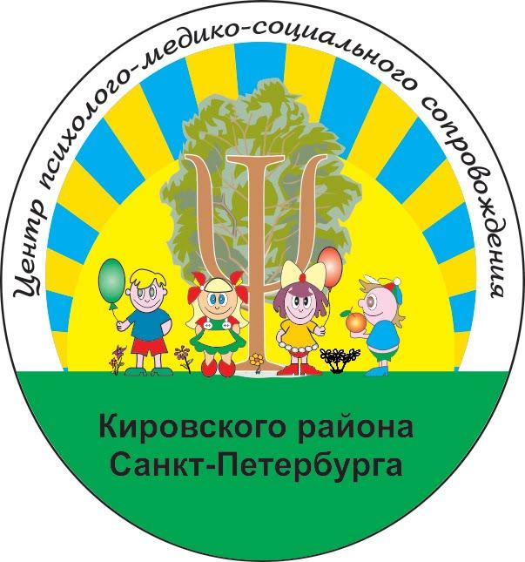 | Государственное бюджетное учреждение  центр психолого-педагогической, медицинской  и социальной помощи  Кировского района Санкт-Петербурга  (ГБУ ЦППС Кировского района Санкт-Петербурга)
198207, Санкт-Петербург, ул. Зины Портновой, д. 3, литера А,
тел.246-29-52; тел./ф. 246-29-53
E-mail: ppmskirov@mail.ru ;www. kirov.spb.ru/sc/ppms

План работы
районного методического объединения
учителей-дефектологов
образовательных учреждений Кировского района Санкт-Петербурга
на 2025-2026 учебный год

№ п/п | Тема заседания методического объединения | Место проведения | Дата | Ответственные
1 | Целеполагание и планирование деятельности РМО учителей-дефектологов на 2025-2026 учебный год | ГБУ ЦППС | 16.09.2025 | Коваленко Н.В.
2 | Деловая игра «Сундучок профессиональных идей» | ГБУ ЦППС | 17.10.2025 | Коваленко Н.В.
3 | Семинар-практикум  «Гендерный подход в коррекционно-образовательном процессе» | ГБДОУ № 362 | 14.11.2025 | Коваленко Н.В.
4 | XV Логопедический марафон «Познание. Творчество. Развитие» «Приемы коррекции устной и письменной речи» | ГБОУ школа-интернат № 2 | 05.12.2025 | Коваленко Н.В.
5 | Семинар-практикум  «Психолого-педагогическое сопровождения детей в условиях воспитательного дома» | СПб ГБУ СРЦ «Воспитательный дом» | 23.01.2026 | Коваленко Н.В.
6 | Семинар-практикум  «Сказка как инструмент для развития зрительного восприятия у детей дошкольного возраста с ОВЗ» | ГБДОУ № 13 | 13.02.2026 | Коваленко Н.В.
7 | Семинар-практикум  «Междисциплинарное взаимодействие педагогов в работе с детьми с ОВЗ» | ГБДОУ № 2 | 20.03.2026 | Коваленко Н.В.
8 | Круглый стол  «Приемы педагогической коррекции психических процессов у детей с ОВЗ» | ГБУ ЦППС | 17.04.2026 | Коваленко Н.В.
9 | Подведение итогов работы РМО за 2025-2026 учебный год | ГБУ ЦППС | 19.05.2026 | Коваленко Н.В.

